ICS | 01.040.97
CCS | A12
54
西藏自治区地方标准
DB 54/T XXXX—XXXX

非物质文化遗产保护标准体系

点击此处添加标准名称的英文译名

2025 - XX - XX发布
2025 - XX - XX实施
西藏自治区市场监督管理局 发布

目次
1 范围 1
2 规范性引用文件 1
3 术语和定义 1
4 编制原则 1
5 标准体系结构 2
5.1 标准体系框架 2
5.2 标准体系组成 2
6 标准明细表 3
7 标准体系的维护和管理 4

前言
本文件按照GB/T 1.1—2020《标准化工作导则 第1部分：标准化文件的结构和起草规则》的规定起草。
请注意本文件的某些内容可能涉及专利。本文件的发布机构不承担识别专利的责任。
本文件由西藏自治区标准化研究所提出。
本文件由西藏自治区文化厅归口。
本文件起草单位：西藏自治区标准化研究所、中国标准化研究院
本文件主要起草人：石维彬、扎西央宗、贡桑卓玛、杨斐、黄琼瑶、赵春艳、扎桑拉姆、袁斌、侯韩芳

非物质文化遗产保护标准体系
  - 范围
本文件规定了西藏自治区非物质文化遗产保护标准体系的编制原则、编制要求、标准体系结构、标准明细表以及标准体系的维护和管理等。
本文件适用于西藏自治区非物质文化遗产保护标准体系的编制、维护以及标准化管理，同时，适用于各遗产项目标准化建设工作。
  - 规范性引用文件
下列文件中的内容通过文中的规范性引用而构成本文件必不可少的条款。其中，注日期的引用文件，仅该日期对应的版本适用于本文件；不注日期的引用文件，其最新版本（包括所有的修改单）适用于本文件。
GB/T 13016 标准体系构建原则和要求
GB/T 20000.1 标准化工作指南 第1部分：标准化和相关活动的通用术语
WH/T 99.1-2023 非物质文化遗产数字化保护 数字资源采集和著录 第1部分：总则
  - 术语和定义
GB/T 13016、GB/T 20000.1界定的以及下列术语和定义适用于本文件。
非物质文化遗产
非遗 ICH
各族人民世代相传并视为其文化遗产组成部分的各种传统文化表现形式，以及与传统文化表现形式相关的实物和场所。
[来源：WH/T 99.1-2023,3.1.1]
非物质文化遗产保护标准体系
对西藏自治区非物质文化遗产保护相关的标准依其内在联系构成的科学有机整体。
  - 编制原则
全面性原则。应将西藏自治区非物质文化遗产保护相关工作全部环节纳入标准体系，确保所有工作规范有序。
协调配套原则。标准体系结构合理、层次清晰，体系内的标准要与国家、行业以及地方相关规定相互一致、相互衔接，体系内各标准之间应相互协调。
开放兼容原则。标准体系应根据西藏自治区非物质文化遗产保护情况，逐步健全完善，并根据需求适时调整，并与技术发展水平相适应。
  - 标准体系结构
    - 标准体系框架
西藏非物质文化遗产保护标准体系由基础通用、确认、建档、研究、保护与保存、传承以及传播和发展构成。标准体系框架见图1。
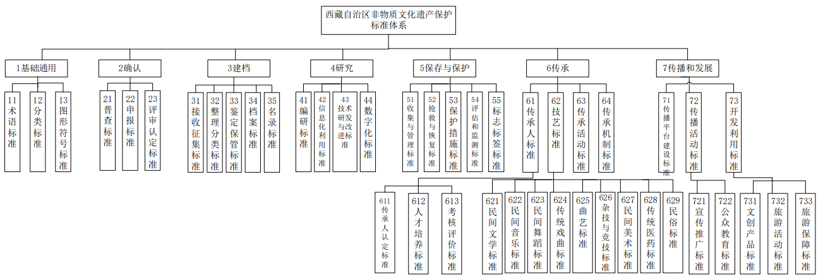
- 西藏非物质文化遗产保护标准体系框架
    - 标准体系组成
      - 基础通用分体系
基础通用分体系主要是指具有全局性和基础性的标准，包括非物质文化遗产保护相关的术语标准、分类标准、图形符号标准等。
      - 确认分体系
确认分体系主要是指对非物质文化遗产进行评审和确认的标准，包括普查标准、申报标准和评审认定标准。
      - 建档分体系
建档分体系主要是指对确认为非物质文化遗产的项目进行整理、建档、著录的标准，包括接受征集标准、整理分类标准、鉴定保管标准、档案标准和名录标准等。
      - 研究分体系
研究分体系主要是指对非物质文化遗产进行研究、技术改进、信息化利用等的标准，包括编研标准、信息化利用标准、技术研发与改进标准、数字化标准等。
      - 保存与保护分体系
保存与保护分体系主要是指对非物质文化遗产进行保护和保存的标准，包括收集与管理标准、抢救与恢复标准、保护措施标准、评估和监测标准、标准标签标准等。
      - 传承分体系
传承分体系主要是指非物质文化遗产进行传承的标准，包括传承人标准、技艺标准、传承活动标准、传承机制标准。其中，传承人标准包括传承人认定标准、人才培养标准、考核评价标准，技艺标准包括民间文学标准、民间音乐标准、民间舞蹈标准、传统戏曲标准、曲艺标准、杂技与竞技标准、民间美术标准、传统医药标准、民俗标准等。
      - 传播和发展分体系
传播和发展分体系是指对非物质文化进行宣传、推广、开发利用方面的标准，包括传播平台建设标准、传播活动标准、开发利用标准。其中，传播活动标准包括宣传推广标准、公众教育标准，开发利用标准包括文创产品标准、旅游活动标准、旅游保障标准。
  - 标准明细表
标准明细表包括标准体系表编号、标准号、标准名称、采标情况、标准状态、标准级别和备注7个属性。属性内容如下：
- 标准体系表编号：表示该标准在标准体系框架中的编号；
- 标准号：正式发布的标准编号；
- 标准名称：正式发布的标准中文名称；
- 采标情况：表示标准是否采用国际标准；
- 标准状态：表示标准是在编、拟编或发布的状态；
- 标准级别：表示标准是国家标准、行业标准、地方标准、团体标准或企业标准等；
- 备注：有关标准的其他说明。
西藏非物质文化遗产保护标准体系明细表见表1。
- 西藏非物质文化遗产保护标准体系明细表
序号 | 标准体系表编号 | 标准号 | 标准名称 | 采标情况 | 标准状态 | 标准级别 | 备注
 | 32 | —— | 传统戏剧类非物质文化遗产数字资源采集方案编制规范 | 否 | 在编 | 国家标准
 | 35 | WH/T 99.1-2023 | 非物质文化遗产数字化保护 数字资源采集和著录 第1部分：总则 | 否 | 发布 | 行业标准
 | 35 | WH/T 99.2-2023 | 非物质文化遗产数字化保护 数字资源采集和著录 第2部分：民间文学 | 否 | 发布 | 行业标准
 | 35 | WH/T 99.3-2023 | 非物质文化遗产数字化保护 数字资源采集和著录 第3部分：传统音乐 | 否 | 发布 | 行业标准
 | 35 | WH/T 99.4-2023 | 非物质文化遗产数字化保护 数字资源采集和著录 第4部分：传统舞蹈 | 否 | 发布 | 行业标准
 | 35 | WH/T 99.5-2023 | 非物质文化遗产数字化保护 数字资源采集和著录 第5部分：传统戏剧 | 否 | 发布 | 行业标准
 | 35 | WH/T 99.6-2023 | 非物质文化遗产数字化保护 数字资源采集和著录 第6部分：曲艺 | 否 | 发布 | 行业标准
 | 35 | WH/T 99.7-2023 | 非物质文化遗产数字化保护 数字资源采集和著录 第7部分：传统体育、游艺与杂技 | 否 | 发布 | 行业标准
 | 35 | WH/T 99.8-2023 | 非物质文化遗产数字化保护 数字资源采集和著录 第8部分：传统美术 | 否 | 发布 | 行业标准
 | 35 | WH/T 99.9-2023 | 非物质文化遗产数字化保护 数字资源采集和著录 第9部分：传统技艺 | 否 | 发布 | 行业标准
 | 35 | WH/T99.10-2023 | 非物质文化遗产数字化保护 数字资源采集和著录 第10部分：传统医药 | 否 | 发布 | 行业标准
 | 35 | WH/T 99.11-2023 | 非物质文化遗产数字化保护 数字资源采集和著录 第11部分：民俗 | 否 | 发布 | 行业标准
 | 627 | DB54/T 0192-2020 | 传统贴（堆）绣唐卡 | 否 | 发布 | 地方标准
 | 627 | DB54/T 0151-2018 | 传统手绘唐卡 | 否 | 发布 | 地方标准
 | 627 | DB54/T 0095-2016 | 唐卡分类 | 否 | 发布 | 地方标准
 | 629 | DB54/T 0234-2021 | 氆氇传统织造工艺规程 | 否 | 发布 | 地方标准
 | 629 | DB54/T 0416-2024 | 藏式传统金属加工工艺分类 | 否 | 发布 | 地方标准
 | 629 | DB54/T 0415-2024 | 藏式传统陶器制作工艺 | 否 | 发布 | 地方标准
 | 629 | DB54/T 0390-2024 | 传统壁画绘制 | 否 | 发布 | 地方标准
 | 629 | —— | 藏族服饰 第1部分拉萨服饰 | 否 | 即将发布 | 地方标准
 | 629 | —— | 藏族服饰 第2部分林芝服饰 工布服饰 | 否 | 即将发布 | 地方标准
 | 629 | GB/T 43430-2023 | 藏香 | 否 | 发布 | 国家标准
 | 629 | DB54/T 0080-2014 | 藏香 | 否 | 发布 | 地方标准
 | 629 | DB54/T 0129-2017 | 地理标志产品 尼木（吞巴）藏香 | 否 | 发布 | 地方标准
 | 629 | —— | 地理标志产品 塔巴陶瓷 | 否 | 待制定 | 地方标准
 | 629 | —— | 地理标志产品 拉孜藏刀 | 否 | 待制定 | 地方标准
 | 629 | —— | 地理标志产品 易贡藏刀 | 否 | 待制定 | 地方标准

  - 标准体系的维护和管理
西藏自治区非物质文化遗产保护标准体系是西藏自治区针对非物质文化遗产保护标准化工作的总体规划性文件。相关单位和个人可向起草单位提出修改、完善标准体系的意见或建议。标准化主管部门依法组织对本标准复审和修订。

